Criar um relatório evidenciando as operações de versionamento no GitHub do projeto Java utilizando a ferramenta Git Bash.
Comandos Utilizados
Utilizando o comando git init, para transformar a pasta em um repositório.
Utilizando o comando git status, para verificar o status.
Adicionar os arquivos do projeto com o comando: git add .
Verificar novamente o status com: git status
Registrar o commit com o comando: git commit -m “Projeto inicial”
Criando repositório no GitHub.
Conectando o repositório local ao GitHub com: git remote add origin https://github.com/William28810/leiloes-tads.git
Utilizando o comando git remote -v, para conferir.
Enviando o projeto do repositório local para o remoto, com o comando: git push -u origin main
Necessário a criação de um token, para realizar o push do repositório.

Comandos Utilizados
Adicionando arquivo README com o comando: git add README.md
Verificar novamente o status com: git status
Registrar o commit com o comando: git commit -m”Adiciona arquivo README”
Enviando arquivo README com: git push
LINK: https://github.com/William28810/leiloes-tads/blob/main/README.md

Tela Inicial do Repositório

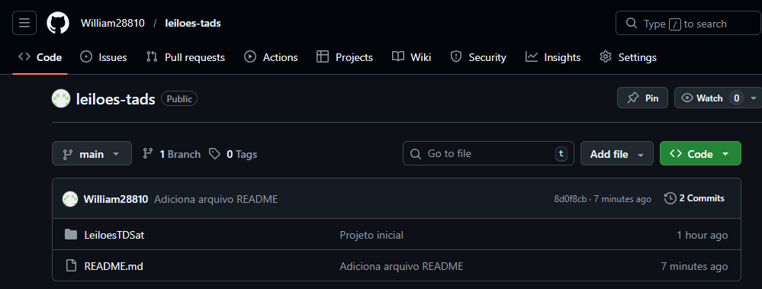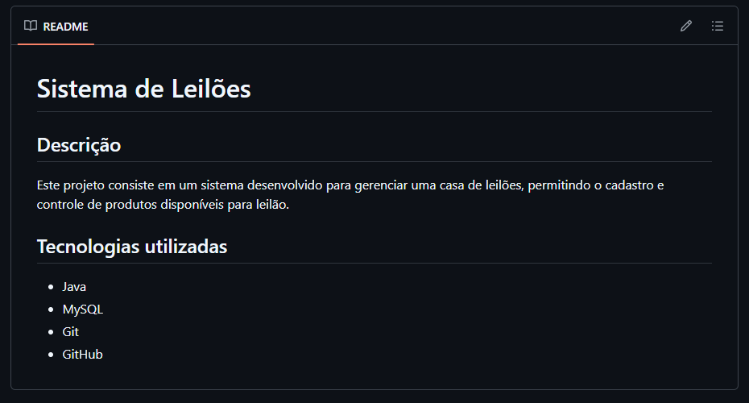

Tela de Ramificações (Branches)
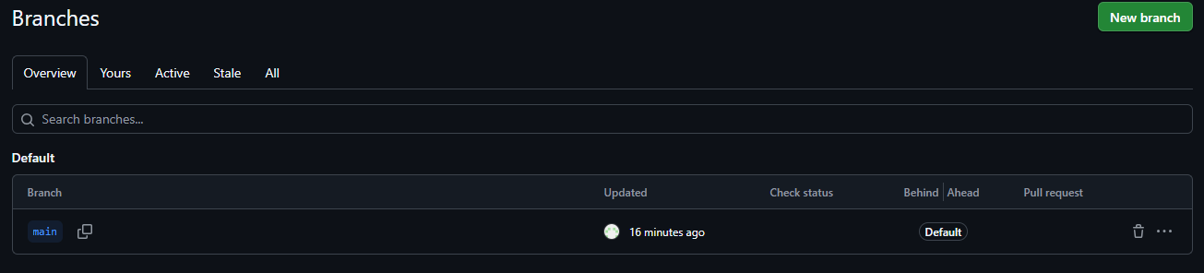

Tela de Commits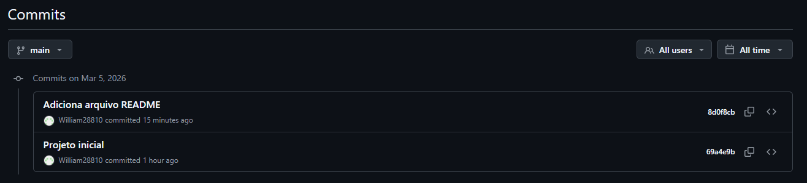

Link do Repositório Remoto
https://github.com/William28810/leiloes-tads

